Phân biệt chuột quang và chuột laser
Sự khác biệt giữa chuột quang và chuột laser
Ngày nay, chuột máy tính là một trong những thiết bị phổ biến và không thể thiếu đối với những người thường xuyên sử dụng máy vi tính. Có thể dễ dàng bắt gặp món đồ này trên các kệ hàng công nghệ với đủ loại kích cỡ khác nhau. Trên thị trường hiện nay, đa số chuột máy tính có thiết kế phù hợp với những người dùng thuận tay phải trong khi số ít còn lại dành cho những người thuận tay trái.
Dựa trên các đặc điểm và tính năng có thể chia chuột máy tính hiện nay làm hai loại: một loại sử dụng các cảm biến quang học còn loại kia hoạt động dựa vào laser. Vậy đã bao giờ bạn cảm thấy lúng túng về sự khác biệt giữa chuột quang và chuột laser chưa?
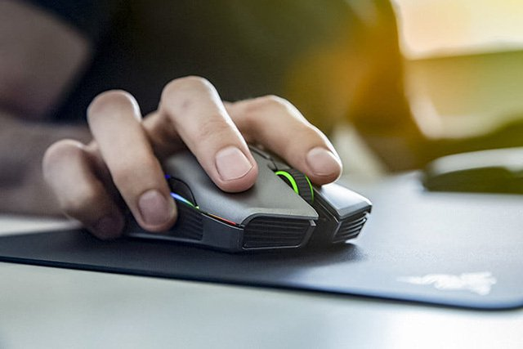
Bạn có tin không? Chuột máy tính là các thiết bị quang học
Chuột máy tính hiện đại về cơ bản là các thiết bị camera. Nghe thì có vẻ lạ lùng nhưng nếu nhìn vào cách thức chuột máy tính hoạt động bạn sẽ thấy rằng điều này hoàn toàn đúng. Trong khi chúng ta sử dụng chuột sẽ liên tục chụp lại những hình ảnh của bề mặt mà chúng ta di chuột lên. Tuy nhiên, những tấm ảnh này không dùng để ngắm mà cũng chẳng phải là các tác phẩm nghệ thuật, chúng được chuyển đổi thành các dữ liệu cho biết vị trí hiện tại của thiết bị trên bề mặt sử dụng. Tóm lại, cứ hiểu nôm na là bạn đang cầm trong tay một máy ảnh độ phân giải thấp hay nói cách khác là một cảm biến CMOS (Complementary Metal-Oxide Semiconductor). Với hai thấu kính và một nguồn chiếu sáng cảm biến này sẽ chụp lại hàng nghìn tấm ảnh mỗi giây nhằm theo dõi những thay đổi về vị trí của thiết bị.
Xét về mặt kỹ thuật, chuột máy tính là một thiết bị quang học bởi chúng chụp lại các hình ảnh trong khi hoạt động, đó chính là các dữ liệu quang học. Tuy nhiên trên thị trường, nhiều khi chuột máy tính lại được coi là một thiết bị quang học bởi vì chúng phát ra ánh sáng LED đỏ khi sử dụng. Ánh sáng này được phát ra từ một bóng đèn LED đặt ở đằng sau một thấu kính giúp tập trung ánh sáng thành một chùm. Chùm sáng này chiếu xuống bề mặt và sau đó dội ngược lại qua các thấu kính. Các thấu kính này giúp phóng to chùm sáng trước khi chúng đi tới cảm biến CMOS.
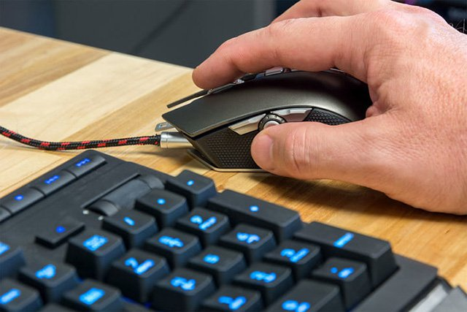
Cảm biến CMOS thu thập lại chùm sáng sau đó chuyển đổi chúng thành một dòng điện. Dữ liệu analog này sau đó được chuyển đổi dưới dạng các dữ liệu 1 và 0, quá trình này là kết quả của việc 10.000 hình ảnh kỹ thuật số được chụp lại mỗi giây. Như đã nói, những hình ảnh này được phân tích, so sánh để xác định vị trí chính xác của chuột trên bề mặt, và sau đó dữ liệu cuối cùng được gửi đến máy tính để định vị vị trí đặt con trỏ chuột trên màn hình với độ chính xác lên đến tám mili giây.
Nếu để ý trên những con chuột LED đời cũ, bạn sẽ thấy đèn LED được chiếu theo hướng thẳng xuống và phát ra một chùm tia đỏ lên bề mặt mà bộ cảm biến sẽ chụp lại. Ở những thế hệ chuột vài năm sau đó, đèn LED chiếu sáng ở một góc và thường dưới dạng hồng ngoại nên chúng ta không thể nhìn thấy được. Điều này giúp chuột theo dõi các chuyển động của nó trên hầu hết các bề mặt.
Chuột laser sử dụng ánh sáng vô hình với độ chính xác cao
Vào năm 2004 hãng Logitech đã đạt được tiếng vang lớn khi trình làng chuột laser đầu tiên. Cụ thể con chuột này được gọi là vertical-cavity surface-emitting laser diode (VCSEL) - một công nghệ thường thấy trong các con trỏ laser, ổ đĩa quang, đầu đọc mã vạch và nhiều thiết bị khác.
Laser hồng ngoại trên con chuột này để thay thế đèn LED hồng ngoại, LED đỏ thường thấy trước kia. Đừng lo lắng về việc những ánh sáng này sẽ gây hại cho mắt của bạn bởi laser dùng trên thiết bị này không quá mạnh (tuy nhiên, nói như vậy không có nghĩa là bạn có thể nhìn chằm chằm vào nó trong vài phút liền). Những tia hồng ngoại này cũng nằm ngoài phạm vi quang phổ mà mắt thường có thể nhìn thấy được. Do đó bạn cũng sẽ không phải thấy những ánh sáng đỏ khó chịu phát ra từ bên dưới con chuột của bạn.
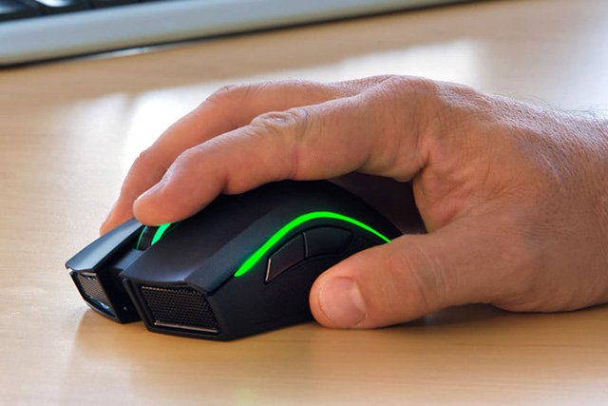
Có lúc, chuột laser được cho là có những tính năng vượt trội hơn nhiều so với các loại chuột quang thông thường. Tuy nhiên, theo thời gian, chuột quang cũng đã được cải tiến rất nhiều và giờ đây chúng hoạt động tốt trong nhiều tình huống khác nhau với độ chính xác cao. Ưu thế lớn nhất của chuột laser nằm ở việc chúng có độ nhạy cao hơn so với chuột LED thông thường, nhưng thực ra, trừ phi bạn là một game thủ còn đối với người dùng bình thường thì ưu thế này không phải là một điều quá quan trọng.
Cuộc đấu bắt đầu
Vậy nếu sự khác biệt lớn giữa chuột quang và chuột laser nằm ở nguồn chiếu sáng mà chúng sử dụng vậy thì khác biệt lớn nhất mà người dùng gặp phải trong quá trình sử dụng hai loại chuột này là gì?
Đầu tiên, cả hai loại chuột đều thu thập các thông tin của bề mặt để theo dõi vị trí của chúng trên bề mặt đó. Nhưng lợi thế của tia laser là chúng có thể xâm nhập sâu hơn vào kết cấu bề mặt mà không gây ảnh hưởng đến bề mặt đó. Điều này giúp cho bộ cảm biến CMOS và bộ vi xử lý bên trong chuột được cung cấp nhiều thông tin hơn.
Ví dụ, mặc dù rất trong và mịn, nhưng bề mặt thủy tinh vẫn xuất hiện những điểm bất thường cực kỳ nhỏ và laser có thể dễ dàng xác định được những điểm bất thường này, từ đó cho phép người dùng có thể di chuột trên bề mặt thủy tinh. Trong khi đó, kể cả chuột quang hiện đại nhất cũng không thể hoạt động được trên bề mặt thủy tinh. Ngay cả khi bạn đặt tấm kính lên một bề mặt màu đen khác, chuột quang vẫn không thể xác định được vị trí của nó trên bề mặt, nhưng nếu bạn bỏ tấm kính ra, chuột quang lại hoạt động bình thường.
Tất nhiên là chẳng mấy khi bạn phải sử dụng chuột trên bề mặt kính, nhưng ví dụ trên nêu ra hai quá trình chiếu sáng khác nhau như thế nào về mặt hiệu suất. Đèn LED sẽ chỉ theo dõi được các bất thường được tìm thấy trên lớp trên cùng của bề mặt, trong khi một tia laser có thể đi sâu hơn rất nhiều để khai thác thêm những chi tiết khác. Do vậy chuột quang hoạt động tốt nhất trên bề những mặt không bóng và đặt biệt là trên tấm lót chuột, trong khi chuột laser có thể hoạt động trên bất kỳ bề mặt bóng nào.
Độ chính xác và độ nhạy
Vấn đề gặp phải đối với những con chuột laser là chúng quá chính xác và thu thập quá nhiều thông tin không cần thiết về bề mặt nó đang hoạt động. Điều này có thể dẫn đến những phiền toái vì khi chúng ta di chuột với tốc độ chậm thì con trỏ trên màn hình dễ bị “rung” (jitter). Kết quả là một số thông tin thừa thãi cũng được ném vào chung với những thông tin cần thiết để gửi đến PC và con trỏ sẽ không xuất hiện ở vị trí chính xác trên màn hình, tại thời điểm chính xác mà bạn dự định. Mặc dù vấn đề này đã được cải thiện qua nhiều năm, nhưng chuột laser vẫn không phải là lựa chọn lý tưởng nếu bạn đang phải thực hiện những tác vụ yêu cầu sự tỉ mỉ và độ chính xác cao, ví dụ khi bạn phác họa chi tiết trong Adobe Illustrator.
Có thể nói rằng hiện tượng jitter không hề liên quan đến số chi tiết một con chuột laser có thể thu nhận mỗi giây mà nó gắn liền với toàn bộ quá trình từ quét bề mặt bằng laser, thu thập thông tin, xử lý thông tin, cho đến khi những thông tin đó được gửi cho máy tính. Để giảm bớt hiện tượng jitter, bạn có thể di chuột trên bề mặt vải, và đặt một bề mặt cứng, tối màu khác bên dưới, từ đó laser sẽ không thu thập những dữ liệu rác không cần thiết nữa.
Có phương pháp khác là giảm độ nhạy của chuột. Độ phân giải của cảm biến CMOS trên chuột khác với trên camera vì nó hoạt động dựa trên chuyển động. Cảm biến bao gồm một số lượng nhất định các pixel vật lý được căn chỉnh và đặt trong một tấm lưới vuông. Độ phân giải của hình ảnh bắt nguồn từ số lượng hình ảnh riêng lẻ được chụp bởi một pixel trong mỗi chuyển động vật lý trên một bề mặt. Bởi vì các pixel vật lý này có kích cỡ không đổi, cảm biến có thể sử dụng hình ảnh để chia từng pixel thành các phần nhỏ hơn. Điều này cho thấy rằng tất cả các con chuột đều có độ phân giải vật lý nhất định và độ nhạy tăng lên bắt nguồn từ việc thuật toán trong cảm biến tự động tăng chuyển động của con trỏ trên màn hình, mặc dù chuyển động vật lý của của chuột vẫn không đổi. Do đó, càng tiến gần đến độ phân giải cơ bản, cảm biến trong một con chuột laser sẽ càng thu thập ít dữ liệu rác hơn. Nói một cách đơn giản thì độ nhạy thấp hơn cũng dẫn đến chuyển động chính xác hơn.
Loại nào tốt hơn?
Điều này còn phụ thuộc vào nhiều yếu tố khác nhau. Đơn cử như với thương hiệu Logitech G, bạn có thể nhận thấy rằng Logitech chủ yếu tập trung vào việc phát triển những con chuột LED cho thị trường game trên PC. Đó là bởi vì đa số khách hàng của họ là những đối tượng thường ngồi sử dụng máy tính trên bàn làm việc, và thậm chí họ còn có thể đang sử dụng một tấm lót chuột được thiết kế với độ ma sát tốt. Các game thủ PC này đơn giản là không muốn bất kỳ lỗi nào về độ chính xác.
Tuy nhiên, những con chuột laser không phải là kẻ bỏ đi, Logitech vẫn sản xuất một số lượng nhỏ chuột laser dành cho những người dùng bình thường. Trái lại, một trong những đối thủ cạnh tranh lớn nhất của Logitech - Razer, lại sở hữu một danh sách đồ sộ các sản phẩm chuột laser. Razer thích công nghệ laser vì nó mang lại độ nhạy tốt hơn cho những chuyển động đòi hỏi tốc độ cao trong game. Nhìn chung, khó mà nói rằng một con chuột quang hoặc laser nào có thể chiến được ổn tất cả các loại game.
Một con chuột laser có thể là người đồng hành lý tưởng khi bạn đang ở trong một phòng khách sạn, nằm trên chiếc ghế dài trong phòng khách ở nhà, lướt Facebook trong Starbucks, hay trong một cuộc họp hội đồng quản trị. Trong những tình huống này hiệu suất hoạt động của chuột laser sẽ tốt hơn so với chuột quang. Bạn sẽ thấy một con chuột laser có ích khi bạn cần phải kê chuột lên đùi để sử dụng, hoặc khi văn phòng của bạn toàn những món đồ nội thất sáng bóng. Hầu hết những con chuột cao cấp và đắt tiền đều sử dụng công nghệ laser. Tất nhiên là chúng cũng thường đắt hơn vì laser là công nghệ mang lại khả năng sử dụng linh hoạt hơn so với chuột quang. Tuy nhiên nếu bạn không phải thường xuyên sử dụng chuột trên những bề mặt sáng, bóng thì chuột quang cũng là một lựa chọn không tồi

